1.¿Qué necesito para alimentar un calentador de una pecera de 100w con la energía del sol?
(chat gpt)

Para alimentar un calentador de pecera de 100W con energía solar, necesitas los siguientes componentes:
- Panel solar de 150W-200W para generar suficiente energía.
- Batería de 12V y 100Ah para almacenar la energía y usarla durante la noche.
- Controlador de carga MPPT para regular la carga de la batería.
- Inversor de 150W (si el calentador es de corriente alterna).
- Cables adecuados para conectar todo el sistema.
Este conjunto te permitirá usar energía solar para alimentar el calentador de tu pecera.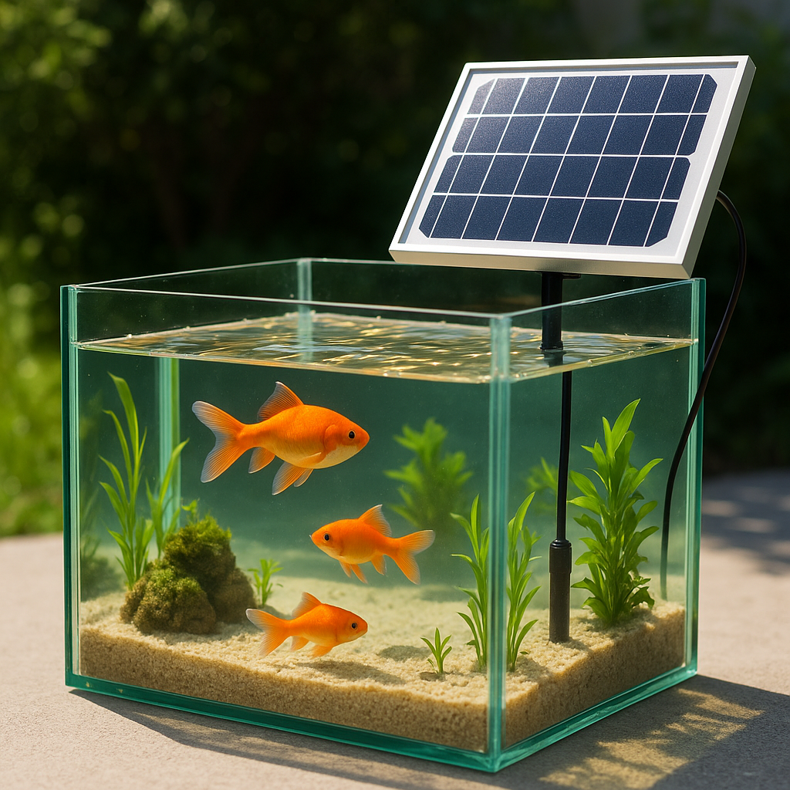

2. ¿Cuánto tiempo le queda de vida a los hidrocarburos y por qué?
(google)
British Petroleum estima que había 1.65 de trillones de barriles de petróleo a finales del año 2020. Cuando el consumo promedio diario es de poco más de 97 millones de barriles al día, 35 billones al año y con esto se estima que quedan aproximadamente 47 años de reservas si el incremento de la demanda es constante.
https://www.google.es/url?sa=t&source=web&rct=j&opi=89978449&url=https://www.bardahl.com.mx/cuanto-petroleo-y-gas-queda-en-el-mundo/&ved=2ahUKEwjm1YiGkLqLAxUAle4BHRmhN3IQFnoECBUQAQ&usg=AOvVaw1crsvj9yKbuQoMj-HZEu7O 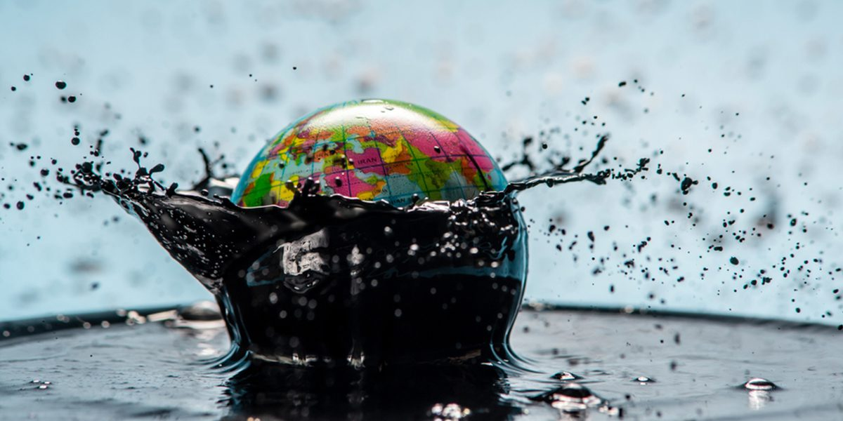
¿Qué aspectos se deben de considerar para montar una fábrica de semiconductores en el sur de México?(chat gpt)

Requisitos clave para montar una fábrica de semiconductores en el sur de México:
- Infraestructura: Energía eléctrica estable, agua ultrapura, buena conectividad y salas limpias especializadas.
- Ubicación: Zona segura, con acceso a tratados como el T-MEC y sin riesgos naturales graves.
- Talento humano: Ingenieros y técnicos capacitados, con apoyo de universidades y programas de formación.
- Inversión: Requiere alta inversión inicial, con posibles apoyos del gobierno e inversión extranjera.
- Legalidad: Cumplir normas ambientales, laborales y comerciales.
- Suministros: Acceso a insumos y materiales, así como buena logística.
- Tecnología: Uso de tecnología avanzada y protección de propiedad intelectual.

¿Cuál es el principal mineral para la fabricación de celulares y cuál es su proceso de extracción? (Chat gpt)
Mineral principal para fabricar celulares:
El principal mineral es el coltán, que está compuesto por columbita y tantalita. De este se extrae el tantalio, un metal muy útil para hacer condensadores pequeños y duraderos que van en los celulares.

Proceso de extracción del coltán:
- Exploración: Se buscan zonas ricas en coltán.
- Extracción: Se extrae el mineral, ya sea con herramientas simples o maquinaria.
- Lavado: Se separa el coltán de otros materiales con agua.
- Refinado: Se procesa químicamente para obtener el tantalio.
- Fabricación: El tantalio se transforma en piezas electrónicas.
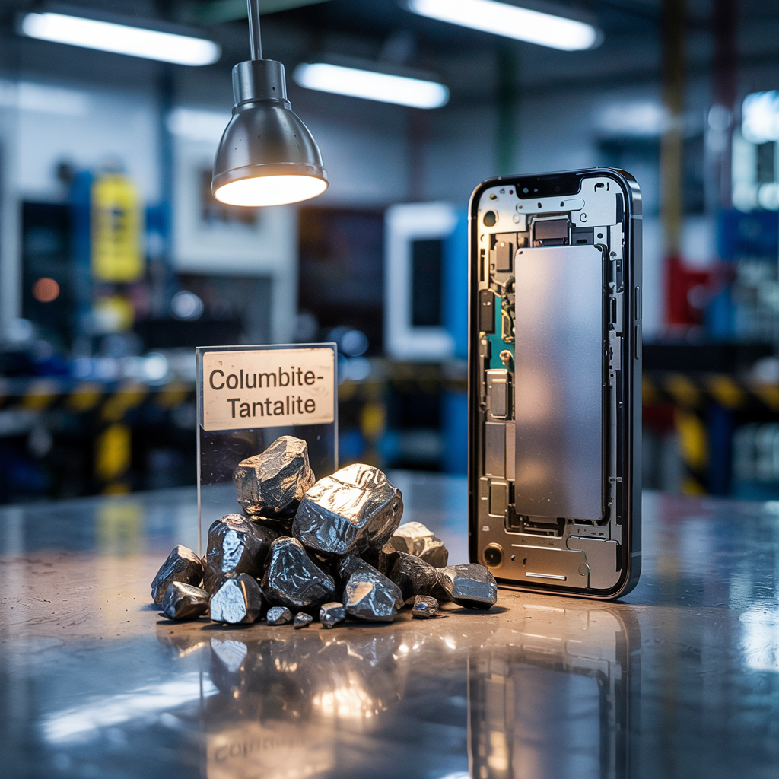
imagen generada con Ideogram.

¿En qué circunstancias el vapor resulta más eficiente que la combustión interna?(DeepSeek)
El vapor es más eficiente que la combustión interna en estos casos:
- Gran escala (plantas eléctricas con turbinas de vapor, ciclos combinados).
- Combustibles de baja calidad (biomasa, carbón, residuos).
- Cogeneración (industrias que necesitan calor + electricidad).
- Flexibilidad energética (solar térmica, nuclear, geotérmica).
- Cargas pesadas y constantes (barcos, locomotoras antiguas).
La combustión interna gana en:
- Aplicaciones móviles (vehículos).
- Respuesta rápida y pequeña escala.
- Eficiencia en tamaños reducidos.

imagen creada con Ideogram.

